Fiche …… | Connaissances de géométrie | Th7
Réciproque de la propriété de Thalès
Entraînement 1 Complète les pointillés et prouve que les droites sont parallèles.
Les points A, D, B et A, E, C sont alignés dans le même ordre, et :  d’une part : et d’autre part  = = …… = = ……  donc ………   d’après la propriété réciproque de Thalès,   on a ( DE ) // ( BC ) |  | Les points A, O, B et …, …, … sont alignés dans le même ordre, et :  d’une part : et d’autre part  = = …… = = ……  donc ……   d’après la propriété réciproque de ………………,   on a ( ………) // ( ……… )
Entraînement 2 Prouve que les droites sont parallèles.
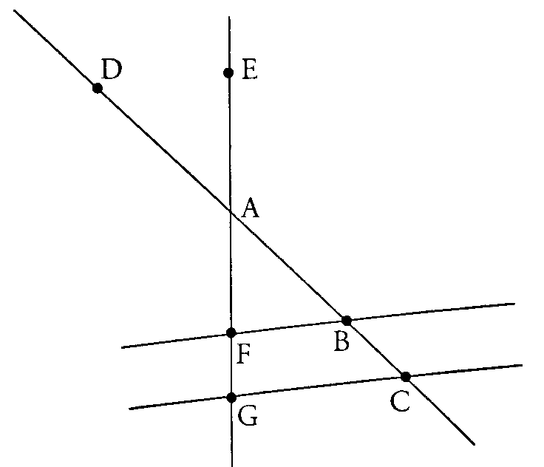  Sur la figure ci-dessous,  AN = 4,5 AB = 5 AP = 6,3 AC = 7  et BC = 6. |  | On donne :  AB = 5,1  AC = 6  AF = 6,8  AG = 8  Prouve que les droites ( FB ) et ( GC ) sont parallèles
Prouve que les droites (PN) et (BC) sont parallèles.

